Министерство образования и молодежной политики
Свердловской области
Управление образования города Нижний Тагил
Муниципальное бюджетное общеобразовательное учреждение Лицей

Образовательное учреждение: МОУ Лицей
Секция: краеведческая

ИНФОРМАЦИОННЫЙ ТВОРЧЕСКИЙ ПРОЕКТ

«ВЫЙСКО-НИКОЛЬСКАЯ ЦЕРКОВЬ В НИЖНЕМ ТАГИЛЕ:
ПРОШЛОЕ, НАСТОЯЩЕЕ, БУДУЩЕЕ»

Исполнитель: Болтинова Юлия Евгеньевна, ученица 7 класса.
Руководитель: Булыгина Лариса Николаевна, учитель высшей квалификационной категории, к.п.н..
Внешний рецензент: Думачева Анна Валерьевна, заместитель директора по УВР, учитель истории.

Нижний Тагил
2023
СОДЕРЖАНИЕ

ВВЕДЕНИЕ……………………………………………………………..……3
- СУДЬБА ВЫЙСКО-НИКОЛЬСКОЙ ЦЕРКВИ В НИЖНЕМ ТАГИЛЕ
  - Прошлое Выйско-Никольской церкви (Церкви Святых угодников Николая, Павла и Анатолия)……………………………………………………..5
  - Настоящее Выйско-Никольской церкви в Нижнем Тагиле……..14
  - Будущее Выйско-Никольской церкви…………………………….19
2. ОПЫТ СОЗДАНИЯ СЛАЙД-ФИЛЬМА ДУХОВНО-НРАВСТВЕННОЙ НАПРАВЛЕННОСТИ
  - Сценарий слайд-фильма………………………….…………….......28
ЗАКЛЮЧЕНИЕ…………………………………………………………….42
СПИСОК ЛИТЕРАТУРЫ………………………………...……………….43
ПРИЛОЖЕНИЕ: Слайд-фильм «Судьба Выйско-Никольской церкви в Нижнем Тагиле»…………………………………………………………………44

ВВЕДЕНИЕ

Актуальность темы исследования.
Вопрос духовно-нравственного воспитания детей является одной из ключевых проблем современного общества. Характерными причинами сложной ситуации явились: отсутствие чётких положительных жизненных ориентиров для молодого поколения; спад культурно-досуговой деятельности с детьми и молодежью; низкий уровень патриотического воспитания и некоторые другие. На фоне пропаганды средствами массовой информации жестокости и насилия, рекламы алкогольной продукции и табачных изделий ситуация ещё более осложняется: представления детей о главных человеческих духовных ценностях вытесняются материальными, и соответственно среди желаний детей преобладают узколичные, «продовольственно-вещевые» по характеру, ведущие к формированию вредных привычек.
В создавшихся условиях перед семьей, школой и общественностью стоит задача воспитания ответственного гражданина, способного самостоятельно оценивать происходящее и строить свою деятельность в соответствии с интересами окружающих его людей. Решение этой задачи связано с формированием устойчивых духовно-нравственных свойств и качеств личности школьника, что можно сделать на примере легендарных страниц русской истории, в том числе и родного города Нижний Тагил.
Степень научной разработанности проблемы.
Нижний Тагил – большой индустриально-промышленный центр, город с уникальной историей и богатейшими творческими традициями, связанными как с изобретательством в области машиностроения, так и с достижениями в области народных промыслов, искусства, архитектуры, культуры. Тагильская земля полна бесценными архитектурными и духовными памятниками, без них оборвалась бы нить, связывающая разные поколения духовно. Именно православные храмы в Нижнем Тагиле, которые закладывались и строились вместе с заводами, сегодня являются не только украшением родного города, но ещё и национальным сокровищем, духовной обителью для человека.
История и наследие Православной архитектуры Нижнего Тагила изучены сегодня в достаточной степени. В своем проекте мы опирались на работы Светланы Клат, Ольги Лапиной, Сергея Кузнецова, Ларисы Ожеговой, Марины Казаковой и других [4; 7; 9; 10; 11].
Актуальность и значимость рассматриваемой проблемы, а также желание актуализировать сверстникам историко-краеведческую ценность Выйско-Никольской церкви в Нижнем Тагиле послужили основанием для определения темы информационного творческого проекта: «Выйско-Никольская церковь в Нижнем Тагиле: прошлое, настоящее, будущее».
Объект исследования – православная архитектура Нижнего Тагила.
Предмет исследования – история Выйско-Никольской церкви в Нижнем Тагиле.
Цель проекта – актуализировать историю Выйско-Никольской церкви как исторического, культурного и духовного памятника в Нижнем Тагиле через создание и презентацию слайд-фильма духовно-нравственного содержания.
В ходе определения задач работы мы предположили, что актуализация истории Выйско-Никольской церкви как исторического, культурного и духовного памятника в Нижнем Тагиле через создание и презентацию слайд-фильма духовно-нравственного содержания окажет позитивное влияние на повышение уровня знаний учащихся о Православной культуре, на воспитание уважения к историческим ценностям родного города, поскольку вооружит обучающихся историческими и духовными знаниями в контексте социокультурной коммуникации.
Достижение цели предполагает решение следующих задач:
- Изучить литературу по теме проекта.
- Описать значение Выйско-Никольской церкви как исторического, культурного и духовного памятника в Нижнем Тагиле.
- Актуализировать сверстникам результаты работы через создание слайд-фильма «Судьба Выйско-Никольской церкви в Нижнем Тагиле».
В ходе работы над проектом использовались следующие методы исследования: наблюдение; анализ; сравнение; синтез.
Практическая значимость проекта. Представленные в проекте материалы и проектный продукт (фильм) могут быть использованы в практической деятельности классных руководителей, педагогов, воспитателей.

- СУДЬБА ВЫЙСКО-НИКОЛЬСКОЙ ЦЕРКВИ В НИЖНЕМ ТАГИЛЕ
  - Прошлое Выйско-Никольской церкви (Церкви Святых угодников Николая, Павла и Анатолия)

Выйско-Никольская церковь или по другому Церковь Святых угодников Николая, Павла и Анатолия была заложена на Выйском поле в Нижнем Тагиле в 1835 году. Она являлась одной из красивейших церквей на Урале.
Еще во второй половине 17-го века крестьяне послали челобитную тагильскому промышленнику Никите Акинфиевичу Демидову с просьбой поставить в Выйской части завода храм. Он пообещал крестьянам выполнить их прошение, но не смог [12].
Непосредственным строительством церкви уже почти через 100 лет занялся его внук — Павел Николаевич Демидов.
В 1985 году из Санкт-Петербурга приезжает Александр Христофорович Крих, который по реестру служащих значился как заводской архитектор. Его задачей был надзор за подготовкой и ходом строительства церкви на Выйском поле. О Крихе известно, что он был сыном купца, окончил Всероссийскую академию художеств. Его дипломной работой был проект церкви, который понравился одному из меценатов академии Павлу Демидову. И он пригласил Криха воплотить проект в жизнь.
Однако через год после начала строительства Крих умирает, и Демидов начинает искать нового архитектора. Им стал родоначальник так называемого «русско-византийского стиля» в архитектуре Константин Тон (Фото 1).
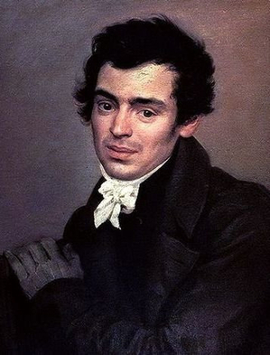
Фото 1. Константин Андреевич Тон (худ. К. П. Брюллов, 1820-е гг.)
Он внес значительные изменения в проект храма, который также задумывался как родовая усыпальница уральских промышленников. Возведение церкви длилось 10 лет и закончилось в 1845 году (Фото 2).
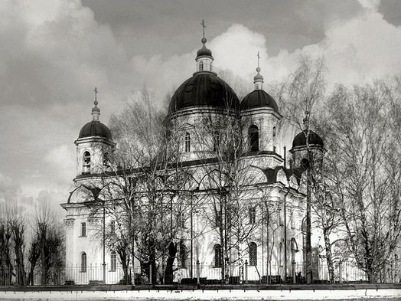
Фото 2. Церковь Святых угодников Николая, Павла и Анатолия, или Выйско-Николаевская в Нижнем Тагиле.

Современники отмечали, что ее облик был сильно похож на московский храм Христа Спасителя (Фото 3).
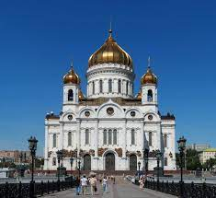
Фото 3. Храм Христа Спасителя в Москве.

Листы кованой красной меди покрывали крышу храма, высокий цоколь был облицован толстыми чугунными плитами. Такими же был выложен и пол церкви. Территория была огорожена ажурной кованной решеткой, которую выполнили мастера Выйского завода. Большое внимание уделялось и качеству кладки. Крепкие стены церкви не смогли полностью разрушить в 1963 году для строительства ДК «Юбилейный». Их засыпали грунтом, а потом долго выравнивали местность [9].
Современники отмечали богатое убранство и красоту интерьера Выйско-Никольской церкви (Фото 4 и 5).
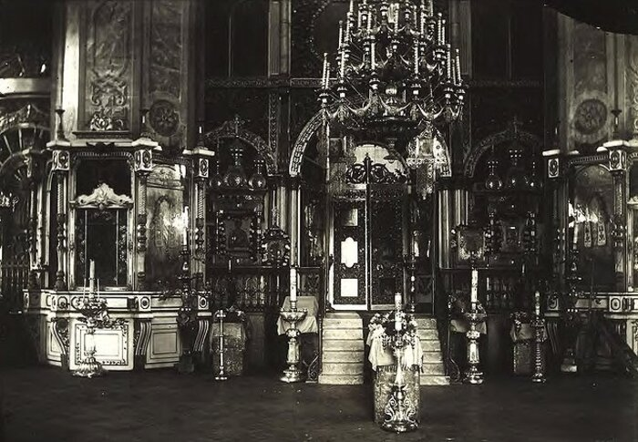
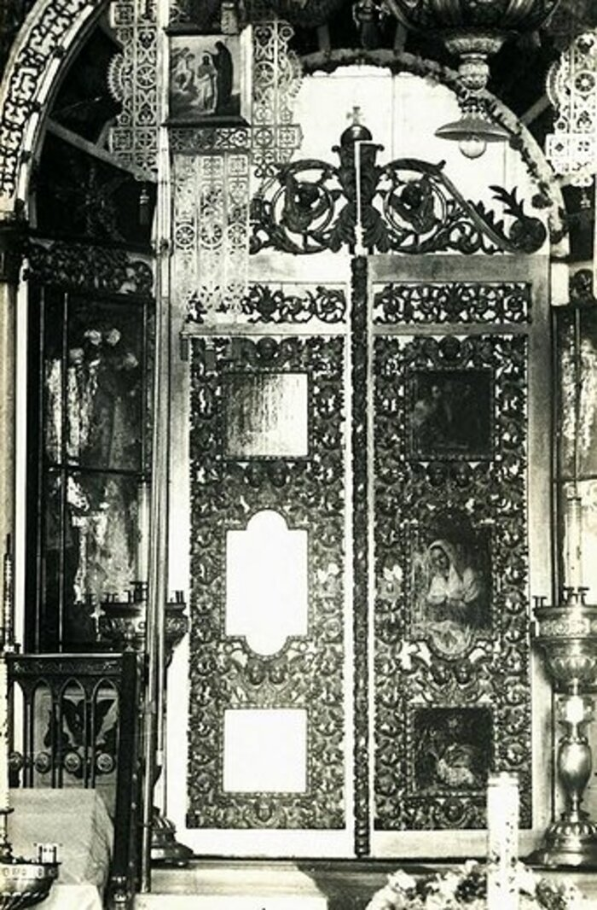
Фото 4 и 5. Амвон и царские врата алтаря Выйско-Никольской церкви
О демидовской усыпальнице под собором в Нижнем Тагиле до сих пор ходят легенды. Доподлинно не известно, сколько представителей династии уральских промышленников там было захоронено. По версии некоторых историков, семь человек [4]:
- в 1862 г. - Николай Никитич Демидов (умер в 1828 г. в Италии, перевезен в Тагил в 1829-м);
- в 1862 г. – Александра Николаевна Демидова (умерла в 1800 г.);
- в 1862 г. – Николай Николаевич Демидов (умер в 1800 г.);
- в 1874 г. – Никита Павлович Демидов (умер в 1874 году в Петербурге);
- в 1875 г. – Мария Елимовна Демидова-Мещерская (умерла в 1868 г., похоронена в Париже);
- в 18?? г. – Павел Николаевич Демидов (умер в 1840 г. в Майнце, похоронен в Петербурге);
- в 1885 г. – Павел Павлович Демидов (умер в 1885 г. в Италии).
Останки тагильского промышленника Николая Никитича Демидова, умершего во Флоренции 22 апреля 1828 года, были первыми помещены в фамильный склеп. По его завещанию, в 1829 году прах промышленника перевезли из Италии в Нижний Тагил и захоронили в ограде Входо-Иерусалимского собора. В 1862 Демидова перезахоронили в Выйско-Никольской церкви (Фото 6).

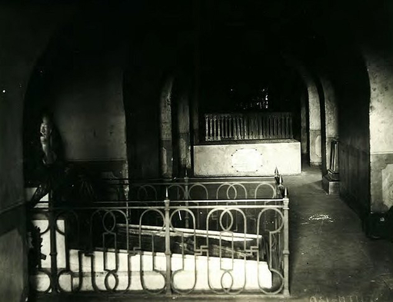
Фото 6. Усыпальница Демидовых в Выйско-Никольской церкви

В 1874 году в усыпальницу поместили останки Никиты Павловича Демидова — сына Павла Павловича и Елены Трубецкой, который умер в возрасте двух лет. Через год, по желанию Павла Павловича — останки его первой жены Марии Мещерской, которую похоронили в 1868 году на кладбище Пер-Лашез в Париже. Десять лет спустя сюда были превезены и два Павла — Павел Николаевич Демидов и его сын Павел Павлович. Однако это лишь версия, а история с перезахоронениями на самом деле весьма запутана. С точностью можно говорить только о трех захоронениях в усыпальнице — Николай Никитич Демидов, Никита Павлович Демидов и его отец Павел Павлович. Первые два перезахоронения подтверждены документально, а похороны Павла Павловича засняты на фото 7.

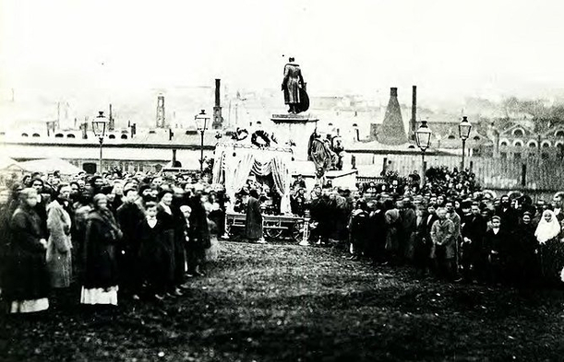
Фото 7. Похороны П. П. Демидова в Нижнетагильском заводе (фото 1885 г.)

История Выйско-Никольской церкви закончилась в советский период [8]. Сразу после Октябрьской революции 1917 г. новая власть была настроена в отношении церкви и верующих вполне лояльно. Официально Декретом от 23 января 1918 года церковь была отделена от государства, однако, повышенного внимания к себе ни духовенство, ни верующие не ощущали. Более того, тот же декрет провозглашал не только свободу вероисповедания, но также и свободу отправления религиозных обрядов. Декрет лишал церковь имущества и возможности влияния на власть, но сохранял интересы верующих.
По новым законам все земли, культовые сооружения и недвижимость церкви стали принадлежать народу. Верующим же было предложено объединяться в общины, и уже через них строить свои взаимоотношения с новой властью. Общины получали право бесплатной аренды бывшего церковного имущества и недвижимости, а также проведения религиозных массовых мероприятий, ведения финансовой и хозяйственной деятельности (Фото 8).
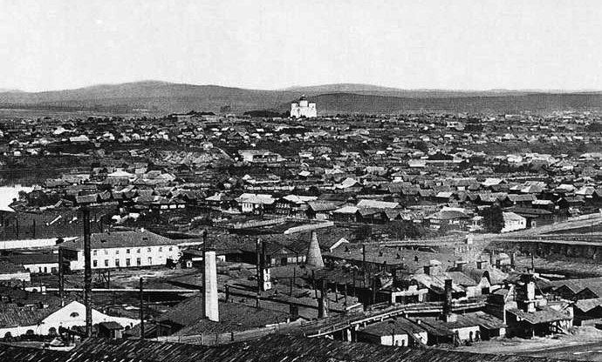
Фото 8. Вид на Нижнетагильский посёлок. В центре – Выйско-Никольская церковь

В 1921 году при церкви Святых угодников Николая, Павла и Анатолия была зарегистрирована Выйско-Никольская община. Община вела достаточно активную деятельность, и вполне успешно управляла делами. В храме, как и прежде, шли службы, действовал «филиал» церкви – часовня на Патраковом кладбище, отмечались церковные праздники.
Так, в 1921 – 28 гг. Выйско-Никольская община регулярно организовывала традиционные крестные ходы – на Богоявление, Преполовение, начало Успенского поста, на Пасху и в день праздника Св.Пантелеймона. Община вела активную церковную и общественную деятельность. Например, в протоколе собрания общины от 25 декабря 1923 года в повестке дня значатся вопросы «Об отделении от Екатеринбургской епархии, и о введении самостоятельной епархии в Нижнем Тагиле», и «О переходе на новый стиль летоисчисления». Также община выдавала разрешения на посещение арендуемых строений. В августе 1925 года такое разрешение было выдано «группе учёных для описи и исследований здания храма и склепа кн. Демидовых». Начиная со следующего года такие разрешения стали выдаваться и организованным группам учащейся молодёжи. Община принимала участие в дискуссиях с «обновленцами», приглашала священников из других городов для проведения торжественных служб. Причём, нареканий со стороны властей община не имела.
Однако положение дел стало меняться к концу второй половины 20-х годов. Церковь, которая и прежде выступала с критикой внутриполитической линии Советов, в 20-е годы стала активным проводником идей реставрации прежнего режима. Поэтому руководство страны взяло курс на сокращение влияния церкви на общество. Началась активная антирелигиозная агитация, последовали гонения на священников, религия была провозглашена «опиумом для народа». Священнослужители, почувствовав изменение отношения к ним властей, стали оставлять службу или же вовсе покидать страну.
Последним настоятелем Выйско-Никольской церкви стал протоиерей отец Сергий, в миру Сергей Александрович Увицкий (Фото 9) (1881-1932), переехавший в Нижний Тагил из села Меркушино Верхотурского уезда, где он служил в храме Святого праведного Симеона Верхотурского [5].

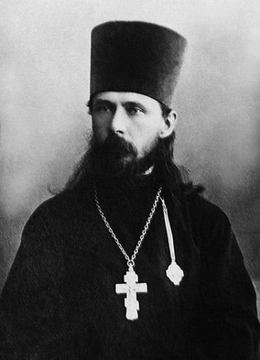
Фото 9. Последний настоятель Выйско-Никольской церкви протоиерей отец Сергий (Сергей Александрович Увицкий)

В Нижний Тагил отец Сергий приехал в 1924 году с целью дать образование своим детям. Сам же он поначалу служил в Введенской церкви, а через год, в 1925-м, был возведен в сан протоиерея, и стал благочинным староцерковного Нижнетагильского округа и настоятелем Выйско-Никольской церкви.
Для своего прихода и округа Сергей Александрович Увицкий сделал много хорошего, но его отношения с властью не складывались. Особое внимание к деятельности о. Сергия проявляло местное отделение ОГПУ: Увицкий числился «неблагонадёжным», так как в 1920-м был осужден за «активную антисоветскую деятельность», но освобождён по амнистии.
«Увицкий — человек очень начитанный. Другие священники Выйско-Никольской церкви иногда тоже говорят проповеди, но они бывают очень короткими и только выдержками из Евангелия. А Увицкий своими ораторскими способностями всегда привлекает большое число верующих…», — записано в одном из донесений агента ГПУ, работавшего по «делу Увицкого» в 1928-30 гг.
8 апреля 1929 года ВЦИК и СНК приняли новый закон о религиозных объединениях, который был введён как инструмент «регулирования численности церковных приходов».
Перерегистрацию Выйско-Никольская община не прошла. А 10 февраля 1930 года отец Сергий был арестован по обвинению в антисоветской деятельности. 16 мая 1930 года на заседании ОГПУ по Уралу по внесудебному рассмотрению дел он был приговорен к пяти годам исправительных работ (Фото 10 и 11).
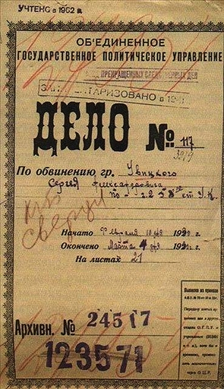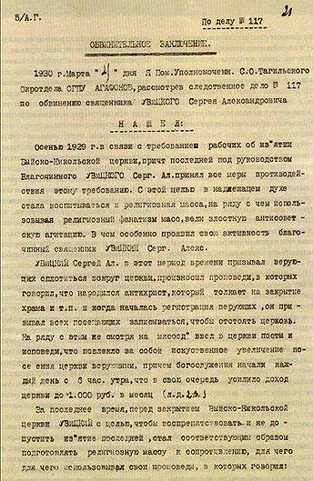
Фото 10 и 11. Дело по обвинению Сергея Александровича Увицкого в антисоветской деятельности.

Выйско-Никольскую церковь было решено закрыть, произвести там перепланировку, и передать здание под школу. Всё церковное имущество было перевезено в церковь Казанской иконы Божьей Матери.
Чтобы сгладить недовольство среди верующих общины были проведены два собрания, на которых выступали не только представители местных Советов, но и агитаторы из Свердловска. На собраниях прихожане просили у властей оставить Выйско-Никольскую церковь за общиной. Надо сказать, что просили весьма убедительно и аргументировано. В частности, они предлагали оставить Выйско-Никольскую церковь действующей, а церковь Казанской иконы Божьей Матери закрыть, «…если уж надо непременно что-то закрыть».
В начале 60-х свидетели тех дебатов рассказывали, что один из агитаторов попытался объяснить верующим, что «Выйско-Никольскую надо смести с лица земли хотя бы из-за того, что она была построена на деньги Демидовых – эксплуататоров и мироедов», на что кто-то из зала заметил: «Они конечно мироеды были, да только при Демидовых мы в онучах не ходили». Агитатор, обутый в сильно поношенные солдатские ботинки с обмотками, смутился, и больше слова не просил.
Официальное решение о закрытии храма было издано Свердловским облисполкомом 30 ноября 1930 года. Здание частично разобрали: сняли чугунные плиты с пола, выломали решетчатые окна, сняли люстры, колокола и кресты, разобрали иконостас и паперть. Чугунные лестницы храма тоже разобрали и увезли на переплавку (Фото 12).

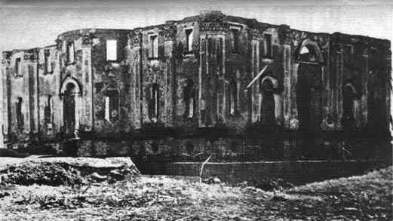
Фото 12. Остатки Выйско-Никольской церкви накануне сноса

Какое-то время в церкви размещался склад, но позже там произошел пожар, в результате которого купол храма обрушился. В 1963-м году горисполком постановил остатки храма взорвать, а его место отдать под строительство Дворца культуры.

1.2. Настоящее Выйско-Никольской церкви в Нижнем Тагиле

8 июля 2021 года на месте разрушенной Выйско-Никольской церкви при реконструкции площади возле ДК «Юбилейный» были найдены склеп и человеческие останки (Фото 13 и 14) [10].

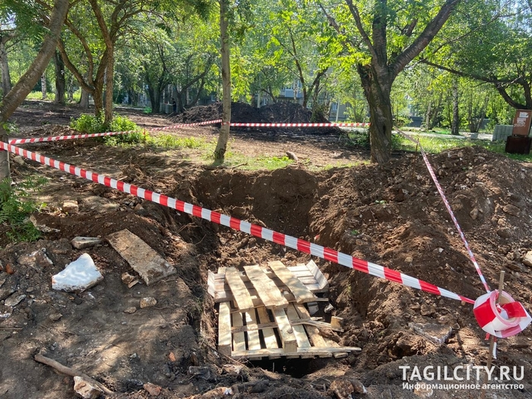
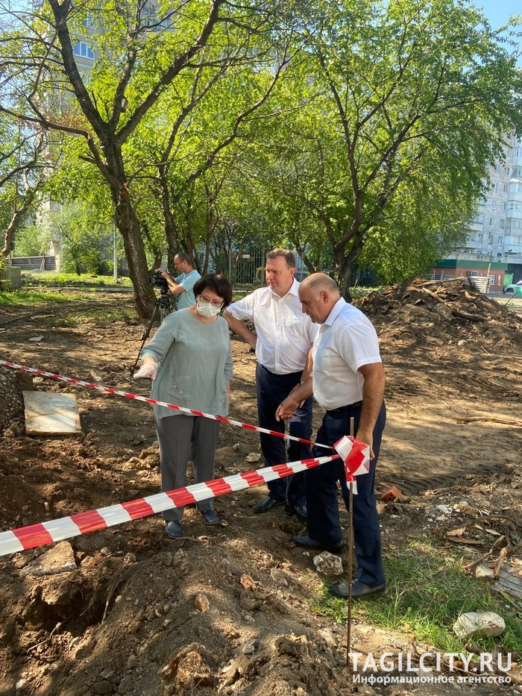
Фото 13 и 14. Обнаружение склепа и человеческих останков на месте разрушенной Выйско-Никольской церкви при реконструкции площади возле ДК «Юбилейный».
Кому они принадлежат? Обратимся к страницам истории [3].
Во-первых. Некоторые финские историки и биографы Евы Авроры Шарлотты Шернваль-Демидовой-Карамзиной утверждают, что Аврора Карловна на склоне лет перевезла останки первого мужа и единственного сына в своё имение Хагасунд, и через несколько дней захоронила их на кладбище Хиетаниеми. Другие же говорят о том, что в Финляндию был перевезён только лишь прах Павла Николаевича, причём, «без заезда» в Нижний Тагил (на этот счёт, вроде бы, даже имеются некие документы, выданные в Александро-Невской лавре в Санкт-Петербурге), а тело Павла Павловича Аврора сопровождала на Урал вместе с Еленой Петровной Трубецкой-Демидовой – вдовой сына…
Во-вторых. В 1880 году великий князь Александр Александрович (будущий российский император Александр III) в ходе частной поездки в Европу, сделал в одном из своих дневников запись: «Был в Пер-Лашез, на могиле М.Э. Грустно…» Инициалами «М. Э.» великий князь обозначал в своих дневниках и письмах Марию Мещерскую – первую супругу Павла Павловича Демидова, с которой в 1864-1866 гг. у будущего императора был столь бурный роман, что Александр хотел даже отречься от престола ради брака с Марией. И хотя, в конце концов, великий князь женился на датской принцессе Дагмаре, тёплые чувства к Марии он сохранил до конца своих дней (Фото 15).
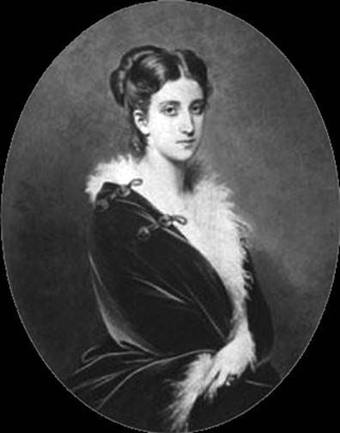
Фото 15. Мария Элимовна (Елимовна) Мещерская, «М. Э.» (худ. Ф. Кс. Винтерхальтер)

Получается, если Александр не лукавил, то в 1880 году могила М. Е. Мещерской-Демидовой была на месте. Возможно, Павел Павлович только намеревался перевезти прах первой жены на Урал, но не реализовал задуманное.
На фотографии склепа Демидовых в цоколе Выйско-Никольской церкви чётко видны лишь два захоронения. Чьи они?
Одно – Павла Павловича Демидова. Об этом можно говорить с уверенностью, так как в нашем распоряжении имеется фото надгробного памятника, сделанное в склепе. А второе, как рассказывают тагильские музейщики, должно принадлежать Николаю Никитичу Демидову (Фото 16).

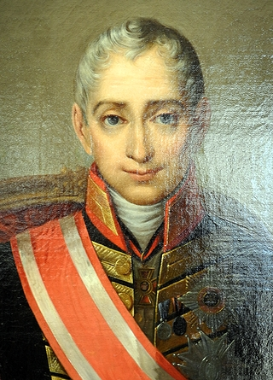
Фото 16. Н. Н. Демидов

Однако если взглянуть на прижизненный портрет Николая Никитича, то можно обнаружить, что изображение немного расходится с описанием останков, сделанным В. К. Рудой и М. В. Дистергефт. Хотя надпись на надгробной плите указывала, что под ней покоится именно Николай Никитич.
Некоторым историкам не совсем понятно, ради чего были вообще организованы эти манипуляции с перезахоронением. По всем христианским канонам перезахоронение было возможно лишь в том случае, если на счёт места погребения не было никаких указаний в завещании усопшего. О чём говорят завещания Демидовых, которых перезахоронили в склепе Выйско-Никольской церкви?
Николай Никитич Демидов просил похоронить его «…там, где всегда был духом своим». Что он имел в виду – Нижнетагильский завод вообще или Входо-Иерусалимский собор, где был крещён, и на который тратил немалые средства – не ясно. Первоначально перевезённый из Италии прах его был захоронен во Входо-Иерусалимском соборе.
Павел Николаевич завещал похоронить его в Петербурге: «…в [Александро-Невской] Лавре, рядом с другими Демидовыми…»
Никита – первенец Павла Павловича и Елены Петровны Трубецкой — умер в возрасте двух лет, и решение о его погребении принимали родители.
Мария Элимовна (Елимовна) Демидова-Мещерская тоже завещания составить не успела, так как отошла в мир иной внезапно. Все хлопоты, связанные с её похоронами, приняла на себя Аврора Карловна, так как овдовевший Павел находился в «сильном расстройстве рассудка от горя».
Сам Павел Павлович просил похоронить его «…в родной земле, рядом с предками».
Отдельно стоит вопрос и о том, были ли перезахоронены найденные останки, или же музейщики так и оставили их в разрушенном склепе. Одно время, в 70-х, официальные лица города говорили, что останки «перезахоронены на одном из кладбищ города». Документальных подтверждений на этот счёт нет.
Как видим, время ничего не расставило на свои места, и загадки Выйско-Никольской церкви так и остаются неразгаданными.

25 августа 2022 года в сквере за дворцом культуры «Юбилейный» прошел молебен в честь освящения креста и купола возведенной там часовни (Фото 17).
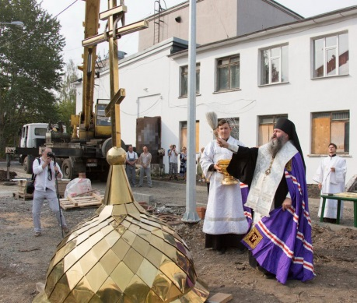
Фото 17. Молебен в честь освящения креста и купола
Церемонию провел преосвященный Феодосий, епископ Нижнетагильский и Невьянский (Фото 18). В торжественном мероприятии приняли участие глава города Владислав Пинаев и заместитель главы администрации города по социальной политике Валерий Суров [2].
После церемонии купол был водружен на место, и небольшое церковное здание приобрело законченный вид.
Преосвященный Феодосий отметил важность данного события: «Часовня-памятник посвящена дорогому и любимому сердцу русского человека святителю Николаю Чудотворцу не просто так. Она будет находиться именно рядом с тем местом, где до середины прошлого века располагался Выйско-Никольский собор. Когда все работы в сквере и часовне будут завершены, мы торжественно ее освятим. Это очень важное событие для всех верующих. Появление здесь часовни позволит нам восстановить историческую справедливость и отдать дань памяти династии Демидовых».

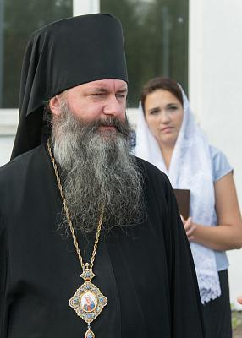
Фото 18. Преосвященный Феодосий, епископ Нижнетагильский и Невьянский.
Глава города подчеркнул, что часовня возведена за счет благотворительных средств, что новое архитектурное сооружение за дворцом культуры удачно вписалось в ландшафт нового сквера и стало его украшением (Фото 19 и 20) [10].
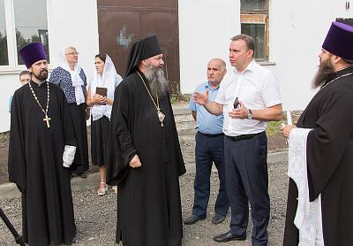
Фото 19. Глава города Нижний Тагил В.Пинаев.
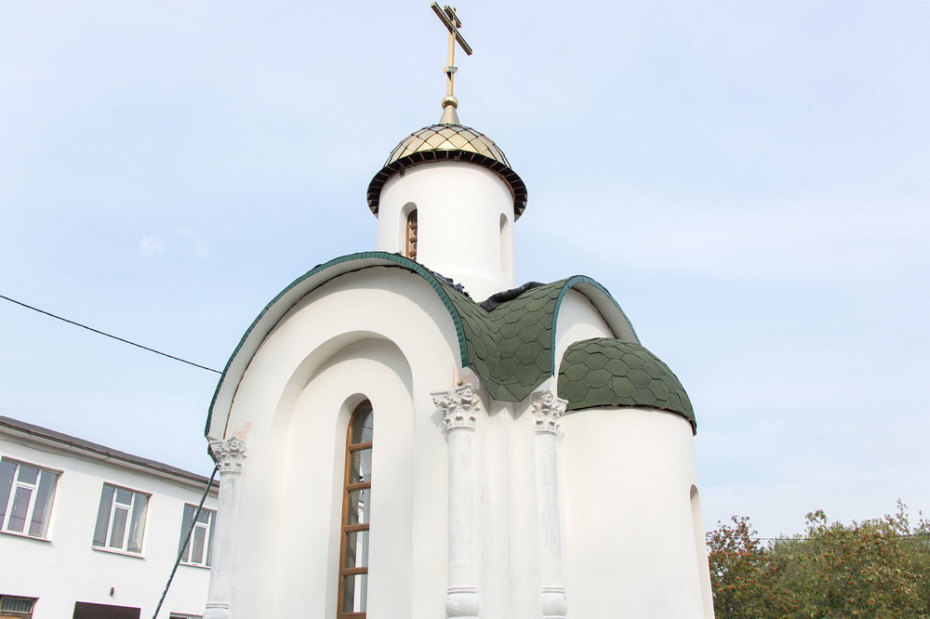
Фото 20. Никольская часовня-памятник

1.3.Будущее Выйско-Никольской церкви

После закрытия храма в 1930 году встал вопрос о возможности использования его здания. В Нижнетагильском филиале Государственного архива Свердловской области хранится документ, свидетельствующий о проекте переоборудования церкви под школу [11].
В Объяснительной записке к проекту переоборудования Выйской церкви под школу говорится, что ввиду недостатка школьных помещений в городе, церковь предполагается приспособить под школу. Проект предусматривает лишь незначительное переоборудование, дающее возможность быстро приспособить здание к эксплуатации. Более капитальное переустройство предполагалось выполнить в дальнейшем.
Согласно проекту, предполагалось произвести следующие работы:
1. Снять все колокола и кресты.
2. Выломать оконные решетки и увеличить световую площадь.
3. Сложить дополнительно две голландские печи, т. к. от существующих калориферов теплоты будет поступать недостаточно.
4. Сделать филенчатые перегородки, покрашенные масляной краской для разбивки церкви на классы, высота переборок - 5 метров.
5. Разобрать чугунный пол и взамен его настелить деревянный.
6. Убрать иконостас, иконы и люстры.
7. Разобрать паперть и боковые чугунные лестницы, а взамен сделать деревянное крыльцо.
Всего предполагалось сделать 5 классов, раздевалку и учительскую. Из всех классов выход предполагался в общий зал, расположенный в середине церкви и освещенный из среднего купола. Общая площадь церкви примерно 625 кв. метров. Следовательно, по норме школ 1-й ступени можно одновременно обучать 125 человек.
Проект так и не был претворен в жизнь. Храм не подошел ни под школу, ни под клуб, ни под детский дом, ни под кинотеатр, поскольку содержать такое большое здание оказалось весьма накладно — в осенне-зимний период расходы на дрова и уголь выливались во внушительную сумму.
На какое-то время помещение приспособили под продовольственный склад. Но позднее в здании произошёл пожар, в результате которого купол храма обрушился. Какое-то время остатки Выйско-Никольской церкви оставались бесхозными. Их огородили забором, который, впрочем, не являлся преградой для детей из окрестных домов. В конце концов, руины были переданы воинской части, что находилась напротив, и было приспособлено под стрельбище. В 1963-м остатки храма взорвали, а на его месте построили Дворец культуры «Юбилейный» (Фото 21).
Впрочем, у истории церкви Святых угодников Николая, Павла и Анатолия, как и у историй всех культурно-исторических объектов Нижнего Тагила, есть будущее.
Прежде всего, интересна судьба богатого убранства церкви. Известно, что во время проведения в 1922 году кампании по изъятию церковных ценностей, из Выйско-Никольской церкви было вывезено немногим более шести пудов серебряных изделий. Однако сведений об изъятых золотых, платиновых предметах, скульптур и картин, выполненных итальянскими и французскими мастерами, изделий из малахита нет. А они были, если верить переписке Демидовых с управляющими их контор в Петербурге, Москве и Н. Тагиле.
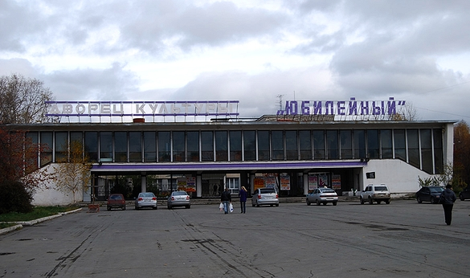
Фото 21. Дворец культуры «Юбилейный»

Единственным произведением искусства, которое находилось в храме и родовом склепе Демидовых и сохранилось в Нижнем Тагиле до наших дней, является скульптура «Распятие Христово» работы известного французского скульптора Жан Жака Прадье (Jean Jacques Pradier) (Фото 22). Её Анатолий Николаевич Демидов приобрёл в качестве надгробного памятника для могилы своего старшего брата – Павла.
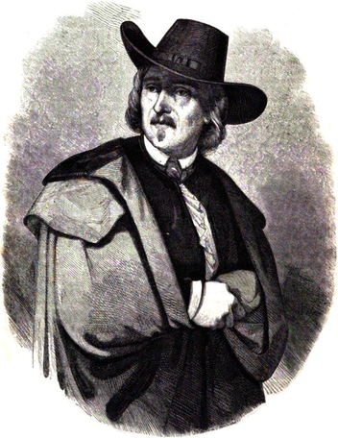
Фото 22. Жан Жак Прадье (рис. XIX в.)

Первоначально скульптура была размещена в Санкт-Петербургской усыпальнице Демидовых в Александро-Невской лавре, а в 1875 году сыном Павла Николаевича Павлом Павловичем была перевезена в Выйско-Никольскую церковь (Фото 23 и 24).

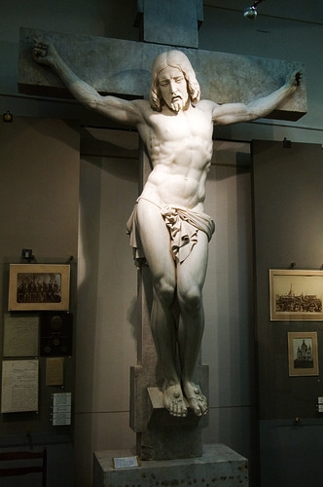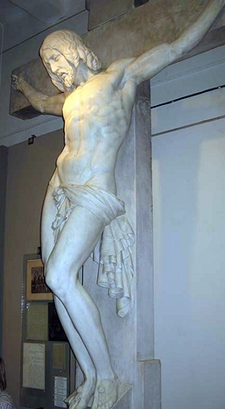

Фото 23 и 24. «Распятие Христово» в Нижнетагильском краеведческом музее

Будущее Выйско-Никольской церкви – в расцвете благословенного места, на котором она находилась. Места, где пятьдесят лет стоит школа № 50. Вот как пишет об этом в своей статье «Школа № 50: мифы и реальность» учитель МБОУ Лицей, выпускница пятидесятой школы Булыгина Л.Н. [1].

«У каждого человека есть своя биография.
Так случилось, что моя совпала с биографией моей школы.
А потому я беру на себя смелость к юбилею тагильского образования
поделиться своими воспоминаниями с читателями…
Чтобы помнили…
МИФ первый: рождение.
Выя – старейший район города Нижний Тагил. А еще это мой родной район, Малая Родина, как модно сейчас называть. Именно здесь летом 1971 года обосновались мои родители, профессиональные геологи, прокочевавшие ни одну тысячу километров Уральского хребта: Качканар, Тура, Красноуральск… И вот Тагил. Нижний!..
Выя. Родная школа № 50, обучаясь в которой я не переставала думать о том, что было здесь, в этом районе, когда нас здесь еще не было. По утрам подобные мысли рассеивала оптимистичная песня Марка Бернеса: «А без меня здесь ничего бы не стояло. Здесь ничего бы не стояло, когда бы не было меня!» Но я-то точно знала, что было! Стояло! И до меня! И будет после! Так я добралась до архива.
В документах читаю: «В 1720 году после открытия Верхневыйского медного рудника, самого раннего из всех по месту рождения меди в Нижнетагильском округе, на реке Выя плотинным мастером Леонтием Злобиным построено Нижнетагильская плотина, положившая начало всем тагильским заводам. В декабре того же года вышел приказ Петра I о строительстве выйского завода. К 1758 году Выйский поселок уже состоял из пяти улиц и двухсот пятидесяти домов». В описании завода в этом же году находим заводские устройства, господский дом и «цифирную школу», переведенную в распоряжение Выйского завода из Невьянска. В школе учились 200 мальчиков, которым преподавались грамматика, начальная словесность, география, геометрия, чистописание, история, российская статистика и черчение. К 1806 году на Вые открыто Выйское специальное училище, целью которого была подготовка заводских технических кадров. Брали мальчиков в возрасте 7-12 лет, которых обучали до 17 лет. В 16-летнем возрасте они уже утверждались в должности. К весне 1833 года в помещении Выйского механического заведения открыто Высшая заводская школа для детей мастеровых, имевших способности к техническим наукам.
В документах за 1836, 1840, 1885 годы находим, что ведется строительство Выйско-Никольской церкви заводским архитектором Александром Крих, мастером Иваном Кожевниковым и художником П.Веденецким. К 1892 году при церкви открывается церковноприходская школа. В документах за март 1899 года находим отчет чиновника особых поручений при Обер-Прокуроре Святейшего Синода, действительного статского советника И. Изноского, проводившего ревизию в Нижнетагильских церковноприходских школ, в том числе и Выйско-Никольской: «Обращаю внимание на прекрасное просторное помещение, занимаемое школой… Присутствие на уроках, я нашел, что во всех отношениях школа может считаться образцовой. Признавая, что в такое положение школа приведена благодаря усердию, знанию школьного дела и любви к занятиям заведующего, учителей, долгом считаю принести им глубокую признательность и благодарность».
Так вот истоки рождения моей пятидесятой, ныне стоящей на сем благословенном месте: учительское трудолюбие, знание школьного дела и огромная любовь к детям! Этот фундамент был когда-то заложен учительством Выйско-Никольской церковноприходской школы. На том и была построена школа №50.
«Все это миф!» - скажут мне оппоненты. Ну что же. Миф – не блеф! Вспомним хотя бы М.Горького: «если к правде святой мир дороги найти не сумеет, честь безумцу, который навеет человечеству сон золотой!» Впрочем, это уже совсем другая история.
МИФ второй: имя.
От мифов Тагила старого перенесемся к правде будничных дней. 70-е годы двадцатого века. Ведется мощная застройка Выйского района. Район должен стать современным, удобным, многофункциональным. Нам казалось, что кто-то очень мудрый продумал в строительстве все до мелочей. Центр микрорайона – новая школа №50 (Фото 25). Расположенная вдали от автомобильных дорог, она окружена типичными шестиэтажками «коммунистических хрущевок». Рядом – дворец культуры, музыкальная школа №5, ставшая ныне школой искусств №1, детская библиотека имени А.Гайдара, детская поликлиника №3, стадион «Высокогорец» (правда, стадион появился несколько позже). И вся эта мощная система направлена на нас, юных пятидесятников.
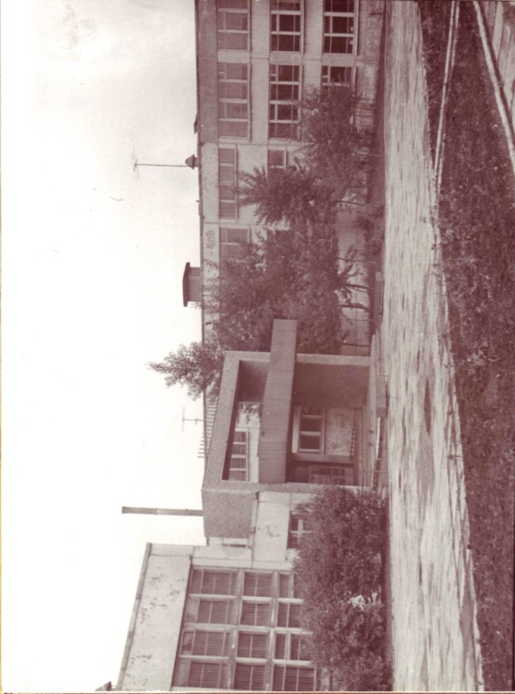
Школа № 50.

С какой гордостью мы всякий раз произносили про себя это имя – «пятидесятник». Еще не сделав ничего в своей жизни, мы, подростки, гордо приписывали себя к плеяде знаменитых российских «шестидесятников»: Рождественский, Евтушенко, Вознесенский… Нам тогда казалось, что если были шестидесятники, то состоимся и мы, пятидесятники.
Кстати, имя школе было выбрано далеко не случайно. Первый директор школы, историк по образованию, фронтовик, разведчик, Ронский Николай Яковлевич (Фото 26) в год 50-летия образования Российской Федерации (1972 год) настоял на том, чтобы дать школе-новостройке номер с числом 50. Так номер стал именем. А потом уже имя создало биографию. Вернее создавали ее люди.
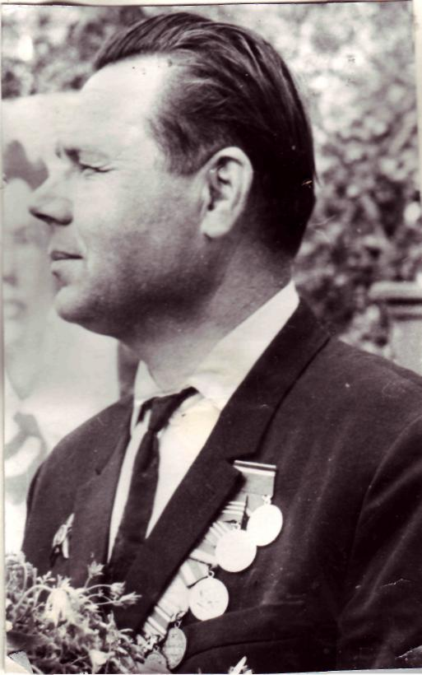
Фото 26. Основатель школы № 50, директор Ронский Н.Я..

Заместитель директора по воспитательной работе – Ковылова Нина Витальевна – была главным завучем в школе. Вы помните, как певал В.Никулин: «Потом агрономы, потом астрономы. Пилоты, шахтеры. Врачи и актеры… Но прежде всего, мы – родители. А все остальное потом». Так вот, учителя школы (Нефедова Г.П., Рябкова И.П., Цырульникова И.П., Рябкова З.Е., Цветкова М.Г., Черных К.Я., Шестакова Т.И. и др.) под руководством Ковыловой Н.В. стали для многих из нас настоящими родителями, а школа стала домом.
И все было по-настоящему! Первый в городе диспут-клуб был организован педагогами школы №50. Премьера в городе фильма «Розыгрыш»? А пожалуйте на встречу со зрителем сам режиссер В.Ростоцкий! Помню, как дарила ему цветы (щека, что поцеловал, до сих пор горит).
Премьера спектакля в драматическом театре? А не изволите ли выслушать мнение молодых зрителей? Помню, как на одном из обсуждений спорила со знаменитым Н.Штоббе по поводу жестов его героя в спектакле «Нашествие» по пьесе Л.Леонова. Тогда народный артист прислушался к мнению юной зрительницы. И это было здорово!
Сейчас об этом, наверное, можно только мечтать. Все стало как-то формально. Каждый по себе. А тогда мы чувствовали себя центром, если не вселенной, то уж микрорайона-то без сомнений. Мы понимали, что жизнь вокруг зависит от каждого из нас, и с энтузиазмом шли разбивать сквер, что называется, в чистом поле, за дворцом «Юбилейный». Сейчас кажется, что все там наросло само собой, а потому само и выживет. Жаль…
Теперь, став педагогом, понимаешь уникальное значение системы воспитания, созданной в школе первым директором, первым завучем, первыми учителями. Во всем был высокий воспитательный смысл. Ты – пятидесятник! Ты часть огромной страны, и от тебя зависит, как эта страна будет жить завтра. И будет ли вообще… жить. А потому еще немного статистики.
Через два года после открытия новой школы (в 1974 году) пятидесятая признана лучшей по организации учебно-воспитательной работы в городе. А ведь контингент учащихся был не самым удачным. Стоит вспомнить только свой класс: 42 ученика, 12 - на учете в инспекции по делам несовершеннолетних. Что и говорить, новостройка. А класс правофланговый! Школа – лучшая в городе! Значит, система была другой. И оценка работы была тоже другой. Не по количеству «состоящих» и «снятых», а по общественному признанию реальных воспитательных результатов.
Именно полученный и общественно признанный результат системы воспитательной работы позволил уже в 1978 году создать на базе школы №50 первый в области учебно-воспитательный комплекс. В 1980 году школа получает звание «Образцовая». А школе-то всего восемь лет отроду! Впрочем, о делах и образах школы №50 пусть поведают совсем другие истории. И, дай Бог, чтобы это были не мифы».

В марте 2012 года тогдашний губернатор Свердловской области Александр Сергеевич Мишарин озвучил намерение отстроить Выйско-Никольскую церковь заново, по оригинальным чертежам и эскизам, причём, отстроить на том же самом месте. Но в мае того же года Александр Сергеевич оставил свой пост, и вопрос о воссоздании легендарного храма остался открытым [11].
Но если есть Крест – будет и Храм! И пусть не на этом месте, а на другом, но обязательно будет! 12 марта в Нижнем Тагиле верующие вспоминают единственного тагильского святого — священномученика Сергия Увицкого.
Вот уже больше 10 лет в Кирпичном посёлке идут работы по строительству храма в честь покровителя Нижнего Тагила отца Сергия (Сергея Увицкого) и других Новомучеников и Исповедников Российских, принявших мученическую смерть за веру после Октябрьской революции 1917 года. Погибший в лагере 12 марта 1932 года, он был канонизирован в 2006 году. Горожане почитают его как покровителя тагильской земли (Фото 27).
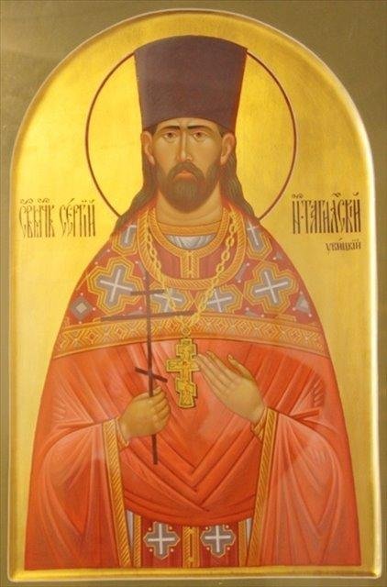
Фото 27. Святой Сергий.
Созданием новой церкви занимается Скорбященский женский монастырь (Фото 28). Большая часть собранной суммы была потрачена на укрепление фундамента. Работы идут и внутри помещений: добровольцы убирают мусор, отбивают штукатурку до кирпича. В планах — возведение недостающих стен, строительство пристроя для воскресной школы.

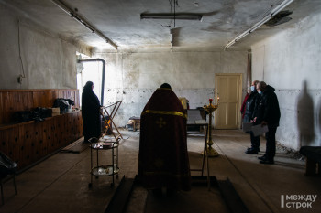
Фото 27. Служба в храме в честь покровителя Нижнего Тагила и других Новомучеников и Исповедников Российских.
2. ОПЫТ СОЗДАНИЯ СЛАЙД-ФИЛЬМА ДУХОВНО-НРАВСТВЕННОЙ НАПРАВЛЕННОСИ
2.1. Сценарий слайд-фильма

(И.Бах. Токката ре минор - от начала до 1 минуты 15 секунд).  https://www.youtube.com/watch?v=9FYhNAmm0G4  «Судьба Выйско-Никольской церкви в Нижнем Тагиле». | «Судьба Выйско-Никольской церкви в Нижнем Тагиле»  Автор: Болтинова Юлия 6 класс, МБОУ Лицей
(И.Бах. Токката ре минор - от 3.01. до 4 минуты).  https://www.youtube.com/watch?v=9FYhNAmm0G4  Судьба — одна из ключевых и универсальных категорий человеческой культуры,  описывающая фундаментальные отношения Человека и Мира. В ней выражены многовековой опыт «всенародного осмысления свободы и необходимости», попытка назвать те «силы, которые управляют мировым порядком и человеческим поведением». | 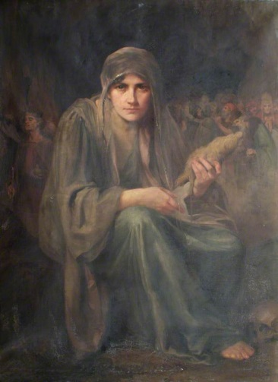  Беатрис Оффор «Судьба»
Три главнейшие характеристики судьбы называют нам русские философы: тотальность, непознаваемость и независимость от человеческой воли.  Значит, СУДЬБА - это совокупность всего происходящего, всего того, что не может не произойти.  Судьба - есть сама реальность; не одна из причин происходящего, но совокупность всех его причин. | 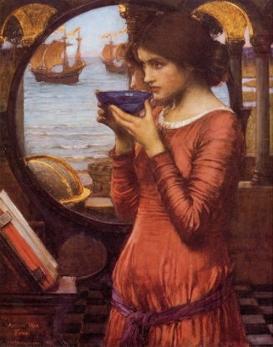  Джон Уильям Уотерхаус «Судьба»
(П.Чайковский. «Времена года»: «Июнь. Баркаролла» - 5 минут) https://www.youtube.com/watch?v=-eoBpGkhgKQ  Как каждый человек имеет свою судьбу, так и каждый храм на Русской православной земле принимает свою судьбу как великий промысел Бога. Не явилась исключением и Выйско-Никольская церковь или по другому Церковь Святых угодников Николая, Павла и Анатолия. | 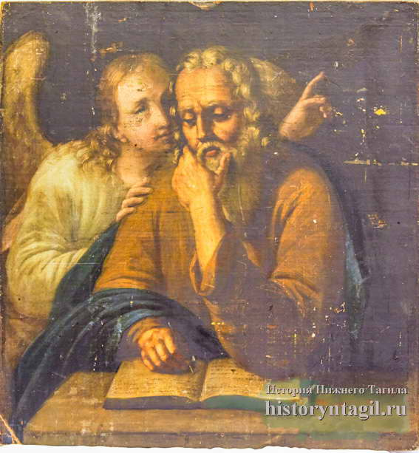  «От лица твоего судьба моя изыдет…» (Пс. 17:2).
Она была заложена на Выйском поле в Нижнем Тагиле в 1835 году и являлась одной из красивейших церквей на Урале.  Еще во второй половине 17-го века крестьяне послали челобитную тагильскому промышленнику Никите Акинфиевичу Демидову с просьбой поставить в Выйской части завода храм. Он пообещал крестьянам выполнить их прошение, но не смог | 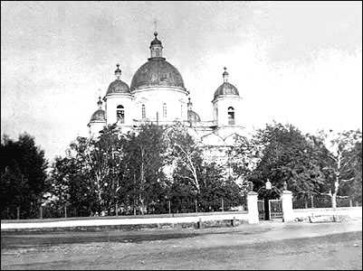
Непосредственным строительством церкви уже почти через 100 лет занялся его внук — Павел Николаевич Демидов. | 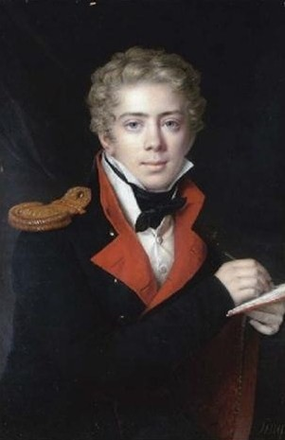  Павел Николаевич Демидов
В 1885 году из Санкт-Петербурга приезжает Александр Христофорович Крих, который по реестру служащих значился как заводской архитектор. Однако через год после начала строительства Крих умирает, и Демидов начинает искать нового архитектора.  Им становится родоначальник так называемого «русско-византийского стиля» в архитектуре Константин Тон. | Константин Андреевич Тон (худ. К. П. Брюллов, 1820-е гг.)
Он внес значительные изменения в проект храма, который также задумывался как родовая усыпальница уральских промышленников Демидовых. | 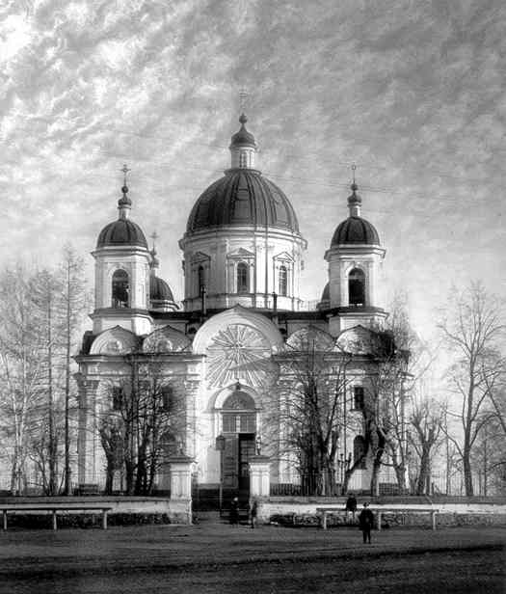
Храм был четырехпрестольным, каждый из престолов - посвящен святым угодникам, небесным покровителям рода Демидовых. | 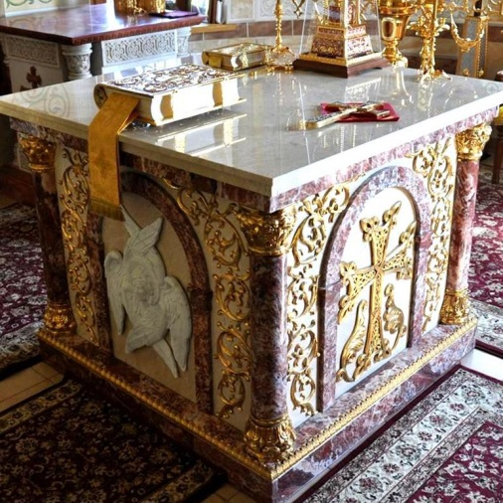  Престол – самое священное место в православном храме. Он находится в центре алтаря, напротив Царских врат, и символизирует Престол Божий.
Главный престол Николаевский. | 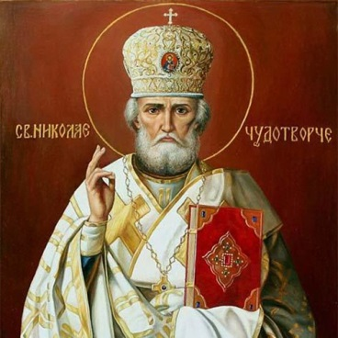
Правый – Анатолия. | 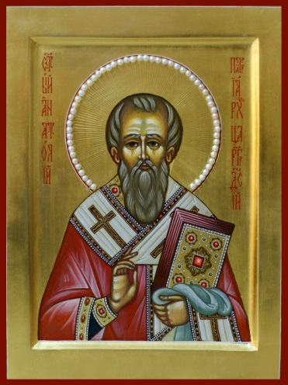
Левый – Петра и Павла. | 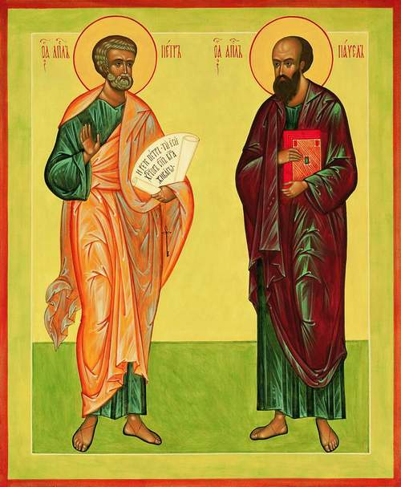
Возведение церкви длилось 10 лет и закончилось в 1845 году.  Церковь была каменной, с вызолоченными куполами.  Листы кованой красной меди покрывали крышу храма, высокий цоколь был облицован толстыми чугунными плитами. Такими же был выложен и пол церкви.  Территория была огорожена ажурной кованой решеткой, которую выполнили мастера Выйского завода. | 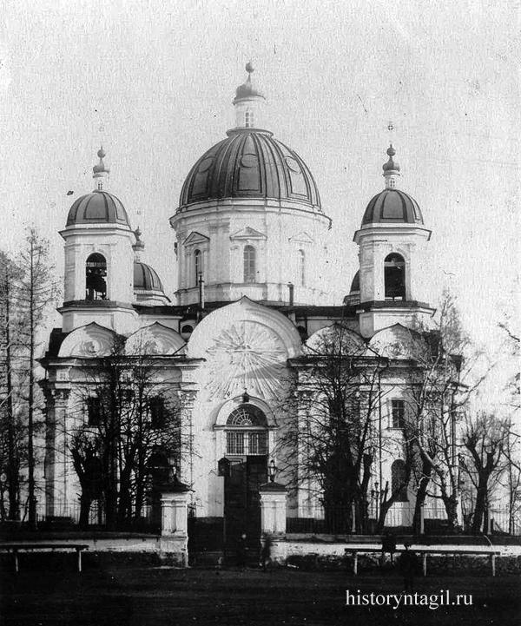
Современники отмечали, что ее облик был очень похож на московский храм Христа Спасителя.

Богатое убранство и красота интерьера отличали Выйско-Никольскую церковь. | 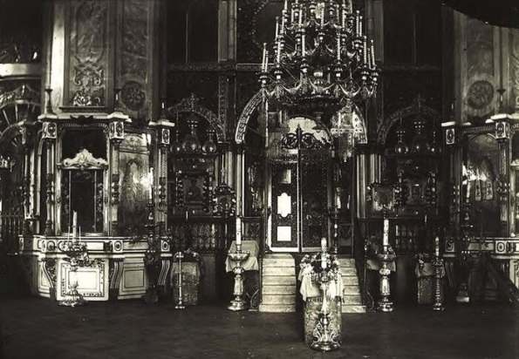  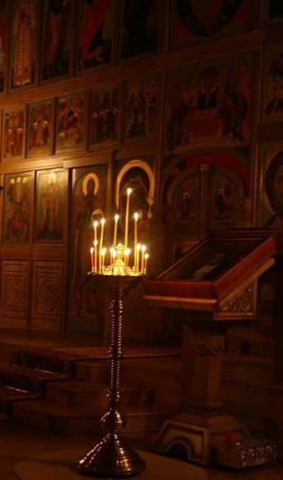
Нижний храм-склеп был освящен в 1852 году во имя Святого Федора Сикеота | 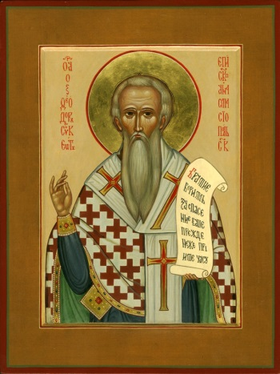
В этот склеп был перенесен прах Николая Никитича Демидова умершего во Флоренции 22 апреля 1828 года.  По его завещанию, в 1829 году прах промышленника перевезли из Италии в Нижний Тагил и захоронили в ограде Входо-Иерусалимского собора. В 1862 Демидова перезахоронили в Выйско-Никольской церкви. | Усыпальница Демидовых в Выйско-Никольской церкви
В 1874 году в усыпальницу поместили останки Никиты Павловича Демидова — сына Павла Павловича и Елены Трубецкой, который умер в возрасте двух лет.  Через год, по желанию Павла Павловича — останки его первой жены Марии Мещерской, которую похоронили в 1868 году на кладбище Пер-Лашез в Париже. | 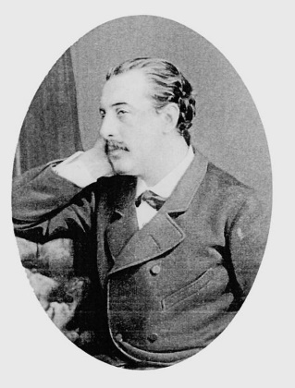  Павел Павлович Демидов
Десять лет спустя сюда были превезены и два Павла — Павел Николаевич Демидов и его сын Павел Павлович. Однако это лишь версия, а история с перезахоронениями на самом деле весьма запутана.  С точностью можно говорить только о трех захоронениях в усыпальнице — Николай Никитич Демидов, Никита Павлович Демидов и его отец Павел Павлович. Первые два перезахоронения подтверждены документально, а похороны Павла Павловича засняты на фото. | Похороны П. П. Демидова в Нижнетагильском заводе (фото 1885 г.)
(А. Скрябин «Поэма экстаза»)  https://www.youtube.com/watch?v=X-COPtlevzw  История Выйско-Никольской церкви закончилась в советский период. Сразу после Октябрьской революции 1917 г. новая власть была настроена в отношении церкви и верующих вполне лояльно. | 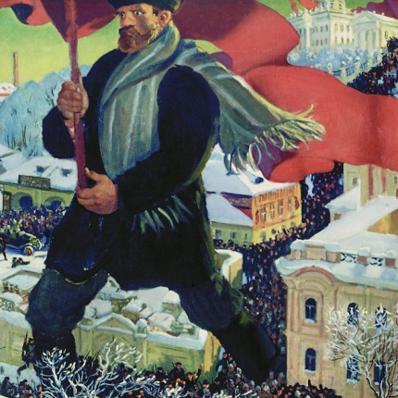  Борис Кустодиев «Большевик»
Официально Декретом от 23 января 1918 года церковь была отделена от государства, однако, повышенного внимания к себе ни духовенство, ни верующие не ощущали. Более того, тот же декрет провозглашал не только свободу вероисповедания, но также и свободу отправления религиозных обрядов. Декрет лишал церковь имущества и возможности влияния на власть, но сохранял интересы верующих. | 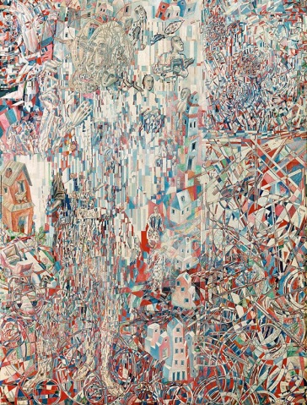  Павел Филонов  «Формула петроградского пролетариата»
По новым законам все земли, культовые сооружения и недвижимость церкви стали принадлежать народу. Верующим же было предложено объединяться в общины, и уже через них строить свои взаимоотношения с новой властью. Общины получали право бесплатной аренды бывшего церковного имущества и недвижимости, а также проведения религиозных массовых мероприятий, ведения финансовой и хозяйственной деятельности. | 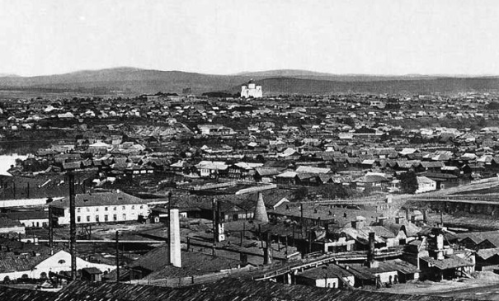  Вид на Нижнетагильский посёлок.  В центре – Выйско-Никольская церковь
В 1921 году при церкви Святых угодников Николая, Павла и Анатолия была зарегистрирована Выйско-Никольская община. Община вела достаточно активную деятельность, и вполне успешно управляла делами. В храме, как и прежде, шли службы, отмечались церковные праздники. | 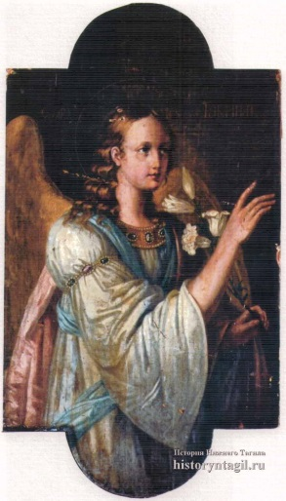  П.Введенский. Архангел Гавриил. 19 век.
Община вела и активную общественную деятельность. В августе 1925 года участвовала в работе «группы учёных, прибывших для описи и исследований здания храма и склепа Демидовых». Община принимала участие в дискуссиях с «обновленцами». Причём, нареканий со стороны властей община не имела. | 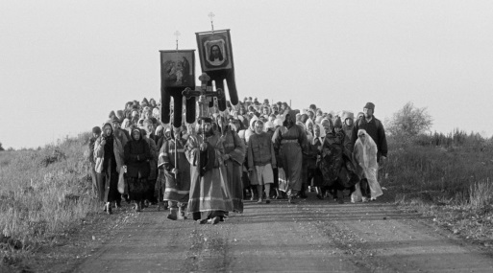
Однако положение дел стало меняться к концу второй половины 20-х годов. Руководство страны взяло курс на сокращение влияния церкви на общество. Началась активная антирелигиозная агитация, последовали гонения на священников, религия была провозглашена «опиумом для народа». Священнослужители, почувствовав изменение отношения к ним властей, стали оставлять службу или же вовсе покидать страну. | 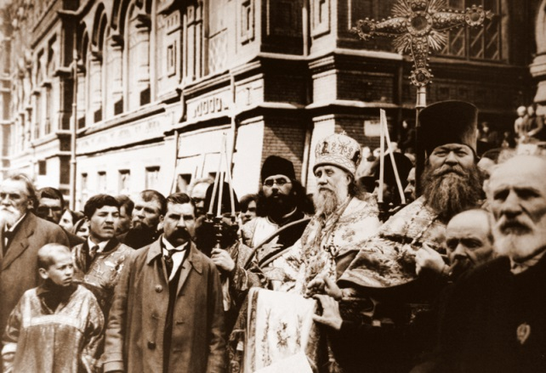
(Шопен «Революционный этюд»)  https://www.youtube.com/watch?v=KvPTvPBY-E4  Последним настоятелем Выйско-Никольской церкви стал протоиерей отец Сергий, в миру Сергей Александрович Увицкий (1881-1932), переехавший в Нижний Тагил из села Меркушино Верхотурского уезда, где он служил в храме Святого праведного Симеона Верхотурского | Последний настоятель Выйско-Никольской церкви протоиерей отец Сергий (Сергей Александрович Увицкий)
Для своего прихода и округа Сергей Александрович сделал много хорошего, но его отношения с властью не складывались. Особое внимание к деятельности о. Сергия проявляло местное отделение ОГПУ: Увицкий числился «неблагонадёжным», так как в 1920-м был осужден за «активную антисоветскую деятельность», но освобождён по амнистии. | 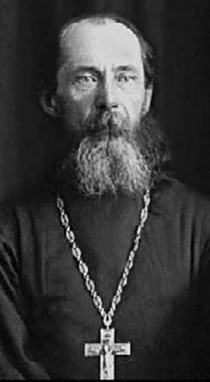
«Увицкий — человек очень начитанный. Другие священники Выйско-Никольской церкви иногда тоже говорят проповеди, но они бывают очень короткими и только выдержками из Евангелия. А Увицкий своими ораторскими способностями всегда привлекает большое число верующих…», — записано в одном из донесений агента ГПУ, работавшего по «делу Увицкого» в 1928-30 гг. | 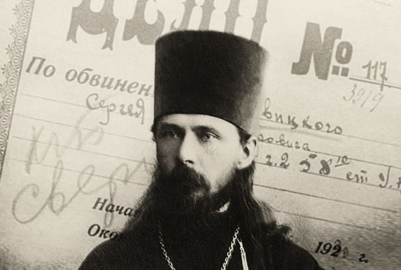
10 февраля 1930 года отец Сергий был арестован по обвинению в антисоветской деятельности.
16 мая 1930 года на заседании ОГПУ по Уралу по внесудебному рассмотрению дел он был приговорен к пяти годам исправительных работ.

В 1931 году отец Сергий был переведен на строительство Беломоро-Балтийского канала. Священномученик Сергий Увицкий скончался в лагере 12 марта 1932 года. | 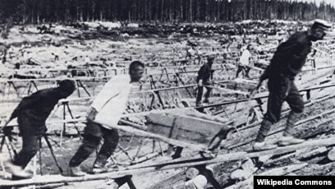
Выйско-Никольскую церковь было решено закрыть. Чтобы сгладить недовольство среди верующих общины, провели два собрания. Выступали представители власти и агитаторы, которые попытался объяснить верующим, что «Выйско-Никольскую надо смести с лица земли хотя бы из-за того, что она была построена на деньги Демидовых – эксплуататоров и мироедов», на что кто-то из зала заметил: «Они конечно мироеды были, да только при Демидовых мы в онучах не ходили». Агитатор, обутый в сильно поношенные солдатские ботинки с обмотками, смутился, и больше слова не просил. | 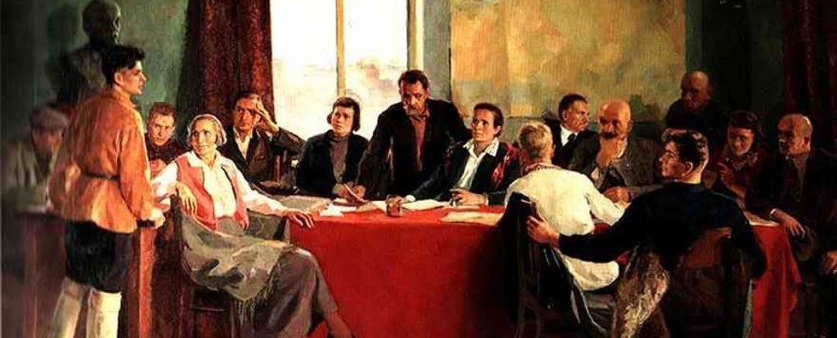
(Моцарт «Реквием»)  https://www.youtube.com/watch?v=MlAuHoRXLes  Официальное решение о закрытии храма было издано Свердловским облисполкомом 30 ноября 1930 года.  Здание частично разобрали: сняли чугунные плиты с пола, выломали решетчатые окна, сняли люстры, колокола и кресты, разобрали иконостас и паперть. Чугунные лестницы храма тоже разобрали и увезли на переплавку.  Какое-то время в церкви размещался склад, но позже там произошел пожар, в результате которого купол храма обрушился. | Остатки Выйско-Никольской церкви накануне сноса
В 1963-м году горисполком Нижнего Тагила постановил остатки храма взорвать, а его место отдать под строительство Дворца культуры. | 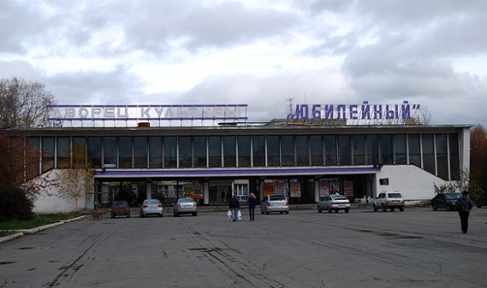  Дворец культуры «Юбилейный»
Прошло более 58 лет.  И вот 8 июля 2021 года на месте разрушенной Выйско-Никольской церкви при реконструкции площади возле дворца культуры «Юбилейный» были найдены склеп и человеческие останки. | 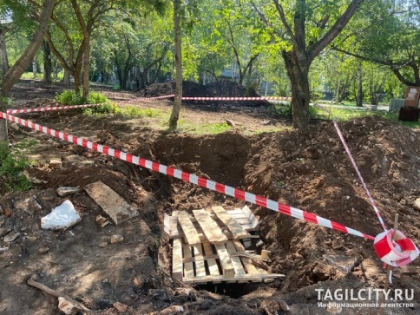
Чьё это захоронение, можно пока только догадываться. Никаких документов о захоронениях не сохранилось.  Чтобы определить, чьи останки были найдены, предстоит проведение ДНК-экспертизы. Сегодня родственники Демидовых живут и в России, и в Европе. Работа будет большой и долгой. | 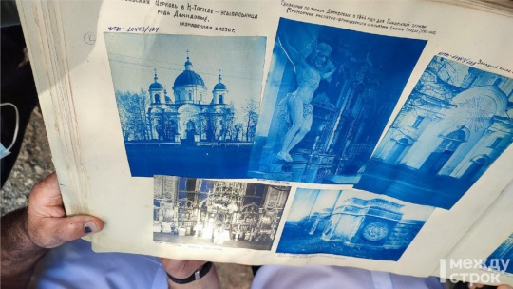
25 августа 2022 года в сквере за дворцом культуры «Юбилейный» прошел молебен в честь освящения креста и купола возведенной там часовни.
Церемонию провел преосвященный Феодосий, епископ Нижнетагильский и Невьянский.

После церемонии купол был водружен на место, и небольшое церковное здание приобрело законченный вид.
Преосвященный Феодосий отметил важность данного события: «Часовня-памятник посвящена дорогому и любимому сердцу русского человека святителю Николаю Чудотворцу не просто так. Она будет находиться именно рядом с тем местом, где до середины прошлого века располагался Выйско-Никольский собор. Когда все работы в сквере и часовне будут завершены, мы торжественно ее освятим. Это очень важное событие для всех верующих. Появление здесь часовни позволит нам восстановить историческую справедливость и отдать дань памяти династии Демидовых». | Преосвященный Феодосий, епископ Нижнетагильский и Невьянский.
Глава города Владислав Пинаев подчеркнул, что часовня возведена за счет благотворительных средств, что новое архитектурное сооружение за дворцом культуры удачно вписалось в ландшафт нового сквера и стало его украшением | 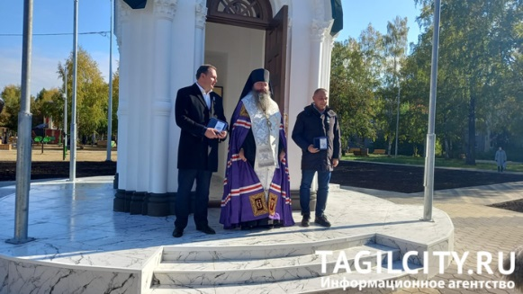
(П.Чайковский «Времена года»: «Октябрь. Осенняя песня»).  https://www.youtube.com/watch?v=-eoBpGkhgKQ  Единственным произведением искусства, которое находилось в храме и родовом склепе Демидовых и сохранилось в Нижнем Тагиле до наших дней, является скульптура «Распятие Христово» работы известного французского скульптора Жан Жака Прадье. | 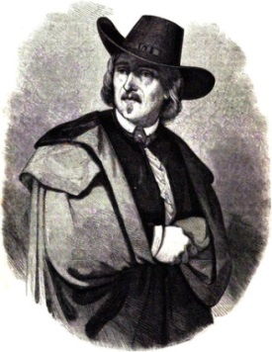  Жан Жак Прадье (рис. XIX в.)
Первоначально скульптура была размещена в Санкт-Петербургской усыпальнице Демидовых в Александро-Невской лавре, а в 1875 году сыном Павла Николаевича Павлом Павловичем была перевезена в Выйско-Никольскую церковь. | «Распятие Христово» в Нижнетагильском краеведческом музее
Сегодня «Распятие Христово» хранится в Нижнетагильском краеведческом музее.

Есть крест – будет и храм!  Вспомним, что в марте 2012 года тогдашний губернатор Свердловской области Александр Сергеевич Мишарин озвучил намерение отстроить Выйско-Никольскую церковь заново, по оригинальным чертежам и эскизам, причём, отстроить на том же самом месте. Но в мае того же года Александр Сергеевич оставил свой пост, и вопрос о воссоздании легендарного храма остался открытым | 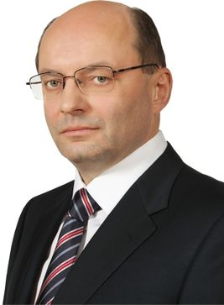  Александр Сергеевич Мишарин
Есть крест – будет и храм!  И пусть не на этом месте, а на другом, но обязательно будет! | 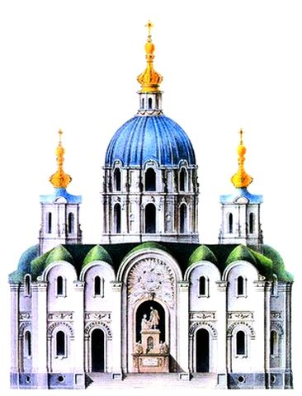
12 марта в Нижнем Тагиле верующие вспоминают единственного тагильского святого — священномученика Сергия Увицкого.
Вот уже больше 10 лет в Кирпичном посёлке идут работы по строительству храма в честь покровителя Нижнего Тагила и других Новомучеников и Исповедников Российских, принявших мученическую смерть за веру после Октябрьской революции 1917 года.
Созданием новой церкви занимается Скорбященский женский монастырь.
На строительство храма пока собрано около двух миллионов рублей.  И сегодня Храм Новомучеников и Исповедников Российских выглядит так. | 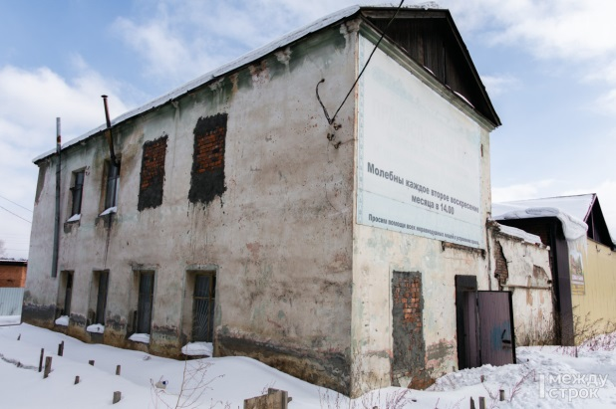  Храм Новомучеников и Исповедников Российских.
Большая часть собранной суммы была потрачена на укрепление фундамента. Работы идут и внутри помещений: добровольцы убирают мусор, отбивают штукатурку до кирпича. В планах — возведение недостающих стен, строительство пристроя для воскресной школы. | 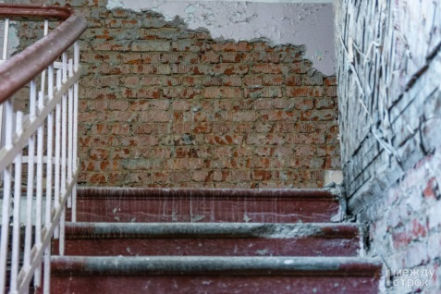
(А. Шнитке «Полет» - от начала до 1 минуты 10 секунд)  https://www.youtube.com/watch?v=WrLmvJ7eCW4  «Тема репрессий в последнее время свёрнута в нашем обществе. Мы гордимся Победой, тем, что у нас город трудовой доблести, но мы не всегда осознаём, что наши заводы, наш город построены и на костях несчастных спецпереселенцев, - отмечает заведующая архивным отделом Скорбященского женского монастыря Вера Чемезова. - Понятно, что были здесь добровольцы, комсомольцы, но многие невинно погибли на этих стройках. И храм, который мы строим, в первую очередь, в память об этих людях». | 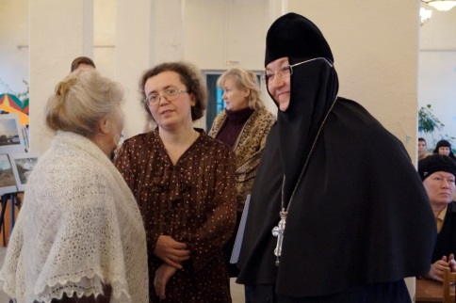  Заведующая архивным отделом Скорбященского женского монастыря Вера Чемезова.
(А. Шнитке «Полет» - от 3.36 до конца)  https://www.youtube.com/watch?v=WrLmvJ7eCW4  Сергей Увицкий входит в их число.  Погибший в лагере 12 марта 1932 года, он был канонизирован в 2006 году.  Горожане почитают его как покровителя тагильской земли. | Святый отче Сергие, моли Бога о нас!
Святый отче, святый Сергие, моли Бога о нас! | 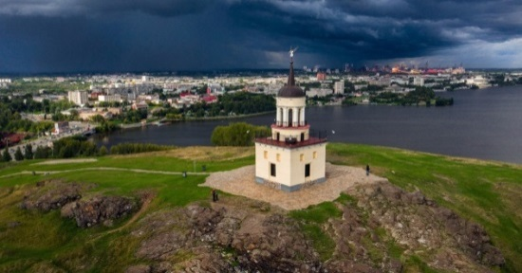
 | 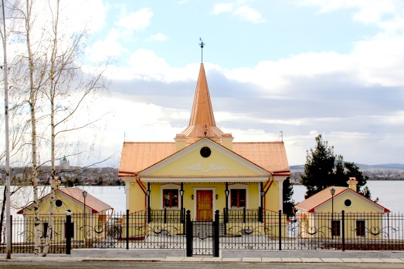
 | 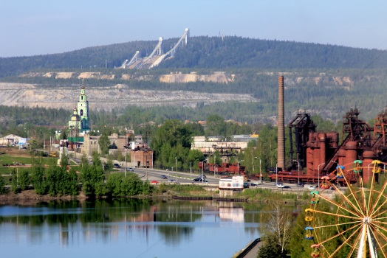
 | 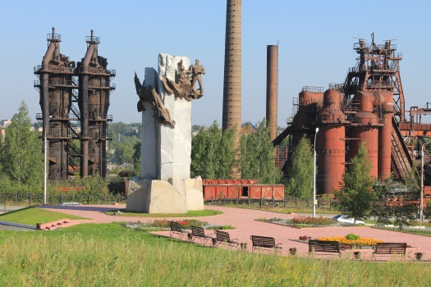
 | 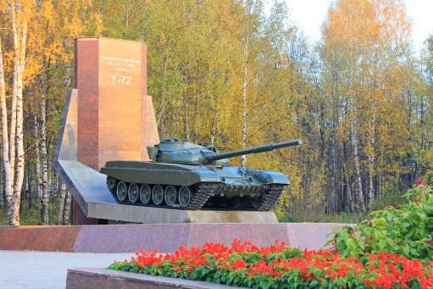
 | 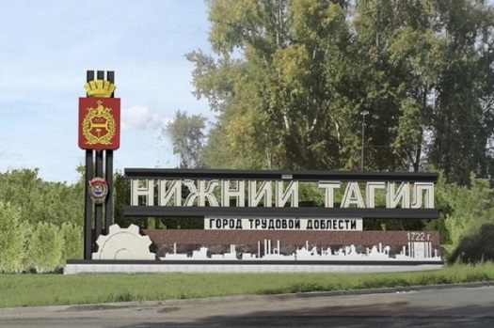

ЗАКЛЮЧЕНИЕ

Социокультурные процессы, протекающие в российском обществе в настоящее время носят динамичный и вместе с тем неустойчивый характер. Духовно-нравственное становление подростков осуществляется сегодня и в семье, и в школе, однако влияние социальной среды, к сожалению, носит негативный характер. Одним из показателей этого является демонстрация безнравственного поведения в подростковой среде.
Изучив историю Выйско-Никольской церкви в Нижнем Тагиле, мы убедились в том, что история родного города, судьбы его людей могут послужить высоким нравственным примером для нас, живущих в 21 веке.
В ходе работы над проектом мы изучили литературу по теме, описали историю Выйско-Никольской церкви и высказали предположения о духовном влиянии храма, который и сегодня остается историческим, культурным и духовным памятником в Нижнем Тагиле. Мы также актуализировали сверстникам результаты работы через создание слайд-фильма «Судьба Выйско-Никольской церкви в Нижнем Тагиле».
Выполненный проект имеет практическую значимость, так как представленные в нем материалы и продукт могут быть использованы в практической деятельности классных руководителей, педагогов, воспитателей.

СПИСОК ЛИТЕРАТУРЫ

- Булыгина Л.Н.. «Школа № 50: мифы и реальность». - http://historyntagil.ru/culture/10_324.htm (дата обращения - 10.01.2023)
- Все новости. Нижний Тагил. - https://ntagil.org/news/detail.php?ELEMENT_ID=259539 (дата обращения - 10.01.2023)
- Выйско-Никольская церковь. - https://vsenovostint.ru/2015/04/22/vyiysko-nikolskaya-tserkov-chast-2/ (дата обращения - 10.01.2023)
- Выйско-Никольская церковь в Нижнем Тагиле - фамильная усыпальница Демидовых: (история создания и разрушения). - https://www.google.ru/books/edition/%D0%92%D1%8B%D0%B9%D1%81%D0%BA%D0%BE_%D0%9D%D0%B8%D0%BA%D0%BE%D0%BB%D1%8C%D1%81%D0%BA%D0%B0%D1%8F_%D1%86%D0%B5%D1%80%D0%BA%D0%BE%D0%B2%D1%8C_%D0%B2_%D0%9D%D0%B8%D0%B6%D0%BD%D0%B5%D0%BC_%D0%A2%D0%B0%D0%B3%D0%B8%D0%BB/ykKSPgAACAAJ?hl=ru&kptab=editions&sa=X&ved=2ahUKEwi795S545z2AhVOlosKHYOKAYwQmBZ6BAgCEAY (дата обращения - 10.01.2023)
- История Выйско-Никольской церкви. - https://vsenovostint.ru/2015/04/22/vyiysko-nikolskaya-tserkov-chast-2/ (дата обращения - 10.01.2023)
- Нижний Тагил. Церковь Чудотворца (Выйско-Никольская). - https://sobory.ru/article/?object=35690 (дата обращения - 10.01.2023)
- Русская православная церковь. Нижнетагильская Епархия. - https://tagileparhiya.ru/documents/ (дата обращения - 10.01.2023)
- Соборы и храмы города. Выйско-Никольская церковь. - http://historyntagil.ru/8_19.htm (дата обращения - 10.01.2023)
- От процветания до разрушения. История Выйско-Никольской церкви в Нижнем Тагиле. - https://tagilcity.ru/news/free_time/09-07-2021/ot-protsvetaniya-do-razrusheniya-istoriya-vyysko-nikolskoy-tserkvi-v-nizhnem-tagile (дата обращения - 10.01.2023)
- https://v-tagile.ru/novosti-nizhnego-tagila/gorod/v-nizhnem-tagile-postroili-novuyu-chasovnyu-foto (дата обращения - 10.01.2023)
- http://semantic.uraic.ru/object/objectedit.aspx?object_id=8958&project=1(дата обращения - 10.01.2023)
- https://tagilcity.ru/news/free_time/09-07-2021/ot-protsvetaniya-do-razrusheniya-istoriya-vyysko-nikolskoy-tserkvi-v-nizhnem-tagile (дата обращения - 10.01.2023)

Приложение 1

Слайд-фильм «Судьба Выйско-Никольской церкви в Нижнем Тагиле»

